图像识别计划书

1 计划背景
想去图像识别相关的工作，进行针对性地训练。作为第二阶段的职业目标，提前体验图像识别的技术环境是必要的。

2 设计目标

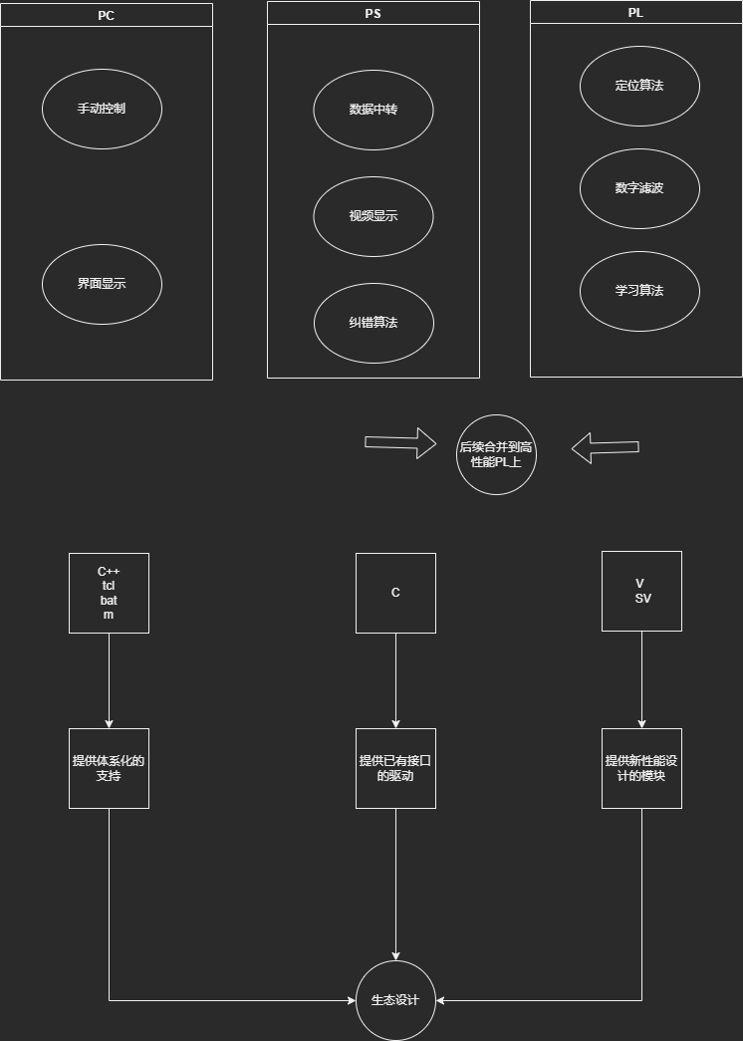

3 设计规划
按照目前的能力体系，对相关的部分进行学习，逐个逐个地实现整个设计系统。设计中要求对每个模块的实现目标进行明确，以较为简单的模型实现较为复杂的功能。
（1）实现图像的定位
（2）实现图像的简单边沿监测
（3）实现图像的学习算法
（4）实现图像的纠错算法
（5）发布程序到开源环境
（6）将学习模块的过程发布
（7）完成整个系统的版本控制
（8）将整个设计过程整理，确保设计完成后具备生态设计能力

4 具体实现
以四个月为期，每个月实现一个部分。按照整个设计的步骤，逐步推进整个设计的训练量。一定要注意设计中标注的确定，以免后期由于设计的规范问题导致自身不兼容而出现问题。
整个设计的难度主要在涉及了目前几乎所有的技术，所以必须全力建设标准，以确保整个设计满足最终的要求。这是生态级设计的第一次尝试，不要害怕失败。大量的错误终将铺设一条大道。

5 总结
为了数字的荣耀，建设一个生态级设计。

